# PartⅣ Modeling system requirements (用Rose/starUML做图)

1.Determine actors, use cases, and relationships.

根据文档内容，我们可以优化确定的参与者（Actors）、用例（Use Cases）以及它们之间的关系，如下所示：

参与者（Actors）:

1. Employee：可以查看其他员工的联系信息，更新自己的个人信息，包括电话号码、紧急联系信息和薪酬扣除选项。

2. Manager：能够查看员工信息，生成United Way参与度报告，执行自定义查询和报告，查看员工详细信息和组信息。

3. Staffing Department：负责输入新员工的初始信息，并处理与政府法规合规相关的纸质表格。

4. HR (Human Resources)：负责处理员工的敏感数据，如晋升、工作变动和搬迁，这些通常通过HR进行，并且不由员工自行更新。

用例（Use Cases）:

1. Search Employee Directory：允许员工通过名字、部门、地点、职位或主管搜索其他员工，并查看匹配条件的员工列表及详细信息。

2. Update Employee Profile：允许员工更新自己的非敏感信息，如电话号码和紧急联系信息。

3. Enter New Employee Profile：允许人事部门输入新员工的初始档案信息。

4. View United Way Participation：允许经理查看他们直接管理的员工的United Way参与情况。

5. Update Employee Secure Data：允许人事部门更新员工的敏感数据，如薪酬率、职位或主管信息。

6. Perform Ad-hoc Query and Reporting：允许经理执行自定义的SQL查询来生成报告。

7. Perform Employee Detail Lookup：允许经理查看单个员工的详细信息，如地址、工资、位置、紧急联系方式和扣除选项。

8. Perform Employee Group Lookup：允许经理根据特定标准查找并查看符合标准的员工列表。

关系:

1.“Employee”与“Search Employee Directory”和“Update Employee Profile”直接相关，因为这些是他们直接与系统交互的主要用例。

2.“Manager”与多个用例相关，因为他们需要访问更广泛的信息和报告功能，包括“View United Way Participation”、“Perform Ad-hoc Query and Reporting”、“Perform Employee Detail Lookup”和“Perform Employee Group Lookup”。

3.“Staffing Department”主要与“Enter New Employee Profile”相关，负责新员工数据的初始录入。

4.“HR” 与“Update Employee Secure Data”用例相关，负责处理员工的敏感信息更新。

2.Complete a *Use-Case Glossary*. Make assumptions where necessary.

用例术语表（Use-Case Glossary）

| 术语 | 定义 | 参与者 |
| --- | --- | --- |
| Employee | 系统中的用户，能够搜索员工目录、更新个人资料等。 | Employee |
| Manager | 系统中的用户，负责查看员工信息、生成报告等。 | Manager |
| Staffing Department | 负责输入新员工信息和更新员工档案的部门。 | Staffing Dept |
| HR (Human Resources) | 负责处理员工敏感数据变更的部门。 | HR |
| Search Employee Directory | 允许员工通过不同标准搜索员工目录的用例。 | Employee |
| Update Employee Profile | 允许员工更新自己的联系信息、紧急联系人和捐款选项的用例。 | Employee |
| Enter New Employee Profile | 允许人事部门为新员工创建档案的用例。 | Staffing Dept |
| View United Way Participation | 允许经理查看直接管理的员工United Way捐款情况的用例。 | Manager |
| Update Employee Secure Data | 允许人事部门更新员工的安全数据，如职位、主管等的用例。 | Staffing Dept |
| Perform Ad-hoc Query and Reporting | 允许经理执行自定义查询和生成报告的用例。 | Manager |
| Perform Employee Detail Lookup | 允许经理查看单个员工详细信息的用例。 | Manager |
| Perform Employee Group Lookup | 允许经理根据特定标准查找员工组的用例。 | Manager |
| Confidential Information | 不能由员工公开访问的敏感信息，如薪酬率和主管信息。 | N/A |
| United Way Contribution | 员工可以选择的捐款选项之一。 | Employee |
| Payroll Deduction Options | 员工可以选择的各种薪酬扣除选项。 | Employee |
| Pre-tax Medical Reimbursement Plan | 员工可选的税前医疗报销计划。 | Employee |
| SQL Interface | 允许经理执行SQL查询的界面。 | Manager |

请注意，某些术语如“Confidential Information”是描述性的，并不直接关联到执行用例的参与者，因此标注为"N/A"。其他用例则明确指出了与之直接相关的参与者。

1. Prepare a *Use-Case Model Diagram.*

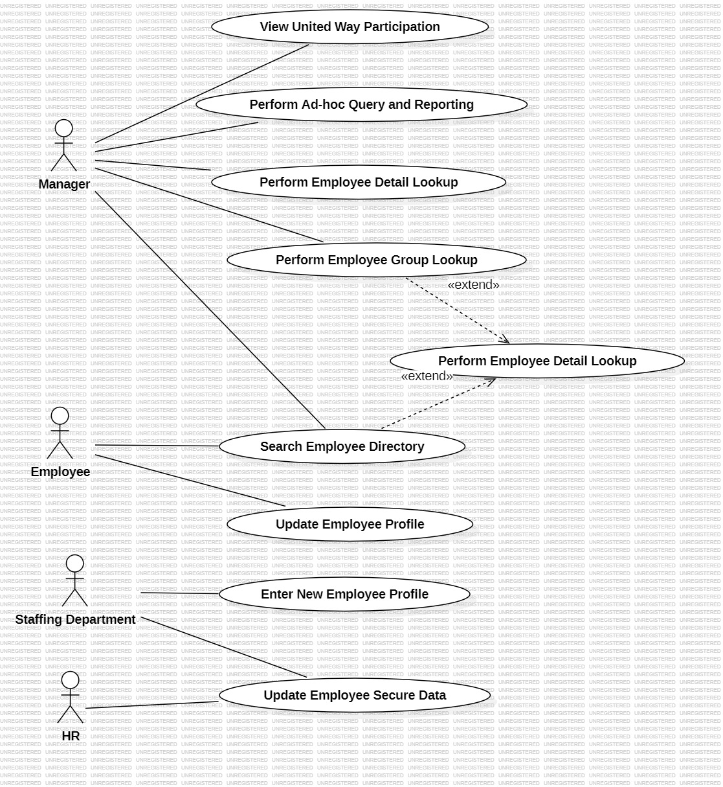

4.Prepare a fully-documented *Use-Case Narrative* for the Search Employee Directory use case described in the interview.

1.用例名称：Search Employee Directory

2.参与者：Employee

3.目的：

允许员工通过一个搜索界面查找其他员工的详细信息，包括电话号码、办公室位置、部门、职位和主管。

4.触发条件：

员工需要查找其他员工的联系信息或其他相关详情。

5.前置条件：

员工已经成功登录到Employee Self Service System。

6.后置条件：

系统提供一个匹配搜索条件的员工列表，并允许员工查看选定员工的详细信息。

7.主成功场景步骤：

(1). 员工选择“搜索员工目录”功能。

(2). 系统提供一个搜索界面，允许员工根据名字、姓氏、部门、地点、职位或主管进行搜索。

(3). 员工输入一个或多个搜索条件。

(4). 员工提交搜索请求。

(5). 系统验证搜索条件，并在数据库中执行搜索。

(6). 系统展示一个匹配搜索条件的员工列表。

(7). 员工可以选择列表中的任何一个员工以查看其详细信息。

8.扩展场景：

(1). 无匹配结果：如果搜索条件没有找到匹配项，系统将通知员工并提供重新搜索的选项。

(2). 查看详细信息：员工可以点击列表中任何员工的链接来查看其详细信息，如电话号码、办公室位置、部门、职位和主管。

9.特殊需求：

(1).系统必须确保所有显示的信息都是最新的，并且符合隐私和安全标准。

(2).系统应仅对已登录用户显示机密信息。

10.业务规则：

(1).只有经过身份验证的用户才能访问员工目录。

(2).员工可以更新自己的联系信息，但所有晋升、工作变动和搬迁相关的更新都应通过人力资源部门进行。

11.假设和依赖关系：

(1).假设员工目录中的信息是准确和最新的。

(2).依赖于系统后端的数据库性能，以确保搜索操作的响应时间。

12.术语表：

(1).员工目录：包含员工联系信息、办公室位置、部门、职位和主管的系统部分。

(2).搜索条件：用于在员工目录中查找特定员工的参数，如名字、姓氏、部门等。

13.访谈摘录：

```

Dotty: "First, it would be more than just phone numbers. It would have the employee's office location, department, job title, and supervisor. I think it should be driven by some sort of search screen. In my experience, one might want to search by first or last name, department, location, job title, or supervisor. Or combinations of them. Can we do that?"

Kira: "Sure. We can give the user a screen to enter any or all of that. When the user clicks OK, the system would first show the user a list of everyone who matches that criteria and links on each person to go view the complete information. Does that sound good?"

Dotty: "Absolutely. But only after they do a successful logon. This is confidential information that can't be open to the public."

```